ברכות מה – ברכת הזימון בעיני הגרי"ד
רמב"ם הלכות ברכות פרק ה הלכה ב
שלשה שאכלו פת כאחד חייבין לברך ברכת הזימון קודם ברכת המזון, ואי זו היא ברכת הזימון אם היו האוכלים משלשה עד עשרה מברך אחד מהם ואומר נברך שאכלנו משלו והכל עונין ברוך שאכלנו משלו ובטובו חיינו, והוא חוזר ומברך ברוך שאכלנו משלו ובטובו חיינו.

רמב"ם הלכות ברכות פרק א הלכה יא
כל השומע ברכה מן הברכות מתחלתה ועד סופה ונתכוון לצאת בה ידי חובתו יצא ואע"פ שלא ענה אמן, וכל העונה אמן אחר המברך הרי זה כמברך והוא שיהיה המברך חייב באותה ברכה, היה המברך חייב מדברי סופרים והעונה חייב מן התורה לא יצא ידי חובתו עד שיענה או עד שישמע ממי שהוא חייב בה מן התורה כמוהו.

רמב"ם הלכות ברכות פרק ה הלכה ג
ואחר כך אומר ברוך אתה יי' אלהינו מלך העולם הזן את העולם כולו בטובו עד שגומר ארבע ברכות והן עונין אמן אחר כל ברכה וברכה.

רמב"ם הלכות תפילה ונשיאת כפים פרק ט הלכה א
סדר תפלות הציבור כך הוא: בשחר כל העם יושבים ושליח ציבור יורד לפני התיבה ועומד באמצע העם ומתחיל ואומר קדיש וכל העם עונים אמן יהא שמיה רבא מברך לעלם ולעלמי עלמיא בכל כחן, ועונין אמן בסוף קדיש, ואחר כך אומר ברכו את יי' המבורך והם עונים ברוך יי' המבורך לעולם ועד, ומתחיל ופורס על שמע בקול רם והם עונים אמן אחר כל ברכה וברכה, והיודע לברך ולקרות עמו קורא עד שמברך גאל ישראל.

רשימות בגרי"ד
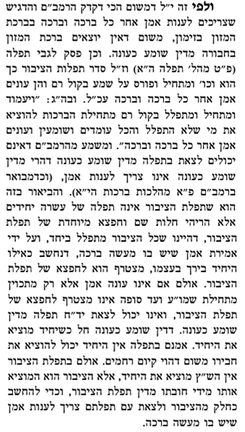 | 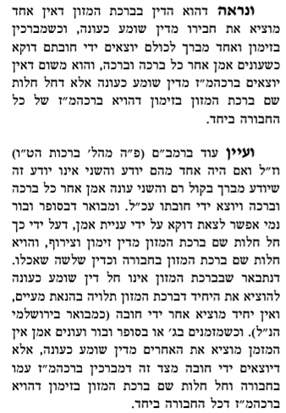

ירושלמי ג:ג
תני כל מצות שאדם פטור אדם מוציא את הרבים ידי חובתן חוץ מברכת המזון והא דתנינן כל שאינו חייב בדבר אין מוציא את הרבים ידי חובתן הא אם היה חייב אפי' אם יצא מוציא. א"ר לייא שנייא היא ברכת המזון דכתיב בה (דברים ח) ואכלת ושבעת וברכת את ה' אלהיך מי שאכל הוא יברך.

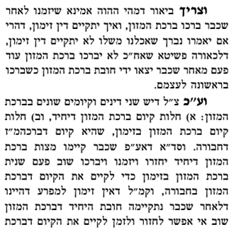 | 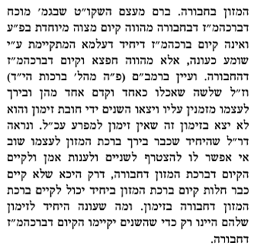

שולחן ערוך אורח חיים הלכות בציעת הפת, סעודה, וברכת המזון סימן קצג סעיף א
שנים שאכלו, אע"פ שבברכת המוציא פוטר אחד את חבירו, מצוה ליחלק שיברך כל אחד בהמ"ז לעצמו; במה ד"א כשהיו שניהם יודעין לברך בהמ"ז, אבל אם אחד יודע והשני אינו יודע מברך היודע ויוצא השני אם מבין לשון הקודש אלא שאינו יודע לברך; וצריך לכוין מלה במלה לכל מה שיאמר. הגה: וצריך המברך שיכוין להוציאו (מרדכי ר"פ ג' שאכלו וב"י בשם סמ"ג). אבל אם אינו מבין, אינו יוצא בשמיעה; אבל ג' שאכלו אינם רשאים ליחלק; ושנים שאכלו, מצוה שיחזרו אחר שלישי שיצטרף עמהם לזימון; וכן ארבעה או חמשה אסור להם ליחלק, שכולם נתחייבו בזימון; ששה נחלקים, כיון שישאר זימון לכל חבורה עד עשרה, ואז אין נחלקים עד שיהיו עשרים. (הגה: דאז יכולים ליחלק, אם ירצו; ונ"ל דה"ה בששה אינן מחויבים ליחלק, רק אם ירצו נחלקים). כיון שנתחייבו בהזכרת השם, ומצוה לחזר אחר עשרה. ומיהו אם היו רבים מסובים יחד ואינם יכולים לשמוע ברכת הזימון מפי המברך, ואינם רשאים ליחלק לחבורות של עשרה, מפני שיצטרכו לברך בקול רם וישמע בעל הבית ויקפיד עליהם, יכולים ליחלק לחבורות של ג' ג' ולברך בנחת כדי שלא ישמע בעל הבית, וזה טוב להם ממה שלא יצאו ידי חובת ברכת זימון, שהרי אינם יכולים לשמוע מפי המברך.

משנה ברורה סימן קצג
(יז) ברכת זימון שהרי וכו' - אבל אם היו יכולין לשמוע ברכת זימון לא היו רשאין ליחלק וכנ"ל בסקי"ג והאחרונים חולקים ע"ז משום דנהי דקי"ל בסימן קפ"ג דהאידנא מברכין כ"א מהמסובין כל הבהמ"ז בלחש מ"מ צריכין לשמוע היטב גם לדברי המברך ולומר עמו בלחש כל מלה ומלה ולענות אמן על כל ברכה וברכה ועכ"פ עד הזן את הכל בודאי צריכין להאזין גם לדברי המברך דעד שם הוא ברכת הזימון כדלקמן בסימן רי"ש בהג"ה. וא"כ אף אם יכולין לשמוע ברכת זימון מפי המברך כל שאין יכולין לשמוע מלה במלה מפי המברך עד הזן את הכל מוטב להם ליחלק ג' ולברך בלא שם ממה שלא יצאו כלל ידי חובת זימון מדינא. כתבו האחרונים היכא שיש מסיבה גדולה יש ליתן לברך ברכת הזימון למי שקולו חזק כדי שישמעו כל המסובין וכנ"ל:

ביאור הלכה סימן קצג ד"ה * אינו יוצא
הנה דינא דהמחבר איירי בשנים וכנ"ל. ולענין שלשה אם אחד יוכל להוציא לשנים יש דעות בין הפוסקים דדעת ברכת אברהם דאפילו לדעת המחבר היינו דוקא ביחיד המוציא ליחיד אבל בזימון שלשה שאחד מוציא לשנים או בעשרה שאחד מוציא לתשעה אפילו אינם מבינים יחיד מוציא את הרבים והעתיקוהו הרבה אחרונים ומב"ח בסימן זה ולבוש בסימן קצ"ט משמע שלא כדבריו:

שו"ת אגרות משה אורח חיים חלק ד סימן צא
ד' בענין שמיעת הבדלה ע"י טעלעפאן לאשה הנמצאת בבית החולים הנה אם אי אפשר לה שתשמע הבדלה במקומה ודאי יש לה לשמוע על הטעלעפאן שיותר נוטה שיוצאה בזה כדכתבתי גבי קריאת מגילה וה"ה גבי הבדלה משום דכל מצות דבור דבחול הוא כמגילה לבד ק"ש ובהמ"ז שצריך למחות באלו הרוצים לצאת במייקראפאן, שלכן כיון שא"א לה לשמוע הבדלה בבית החולים צריכה לשמוע ע"י הטעלעפאן, וכן צריך לענות אמן על ברכה ששומעין ע"י טעלעפאן וע"י מייקראפאן מספק.

